评价报告网上公示表
项目编号： WTT-24-224-XP 预评价设计专篇 控制效果评价现状评价定期检测日常检测
项目名称 | 甘肃裕润工程重科有限公司职业病危害现状评价
用人单位陪同人 | 钟云霞 | 用人单位联系人 |  | 钟云霞
项目地址 | 甘肃省兰州市安宁区九合村兰州西收费站旁
项目负责人 | 洪江 | 报告审核人 |  | 陈泶瑜
质量负责人 | 韩炜烨 | 技术负责人 |  | 蒋陕峰
项目组成员 | 张浩岩、洪江
采样时间 | 2024.8.13-15
影像资料 | 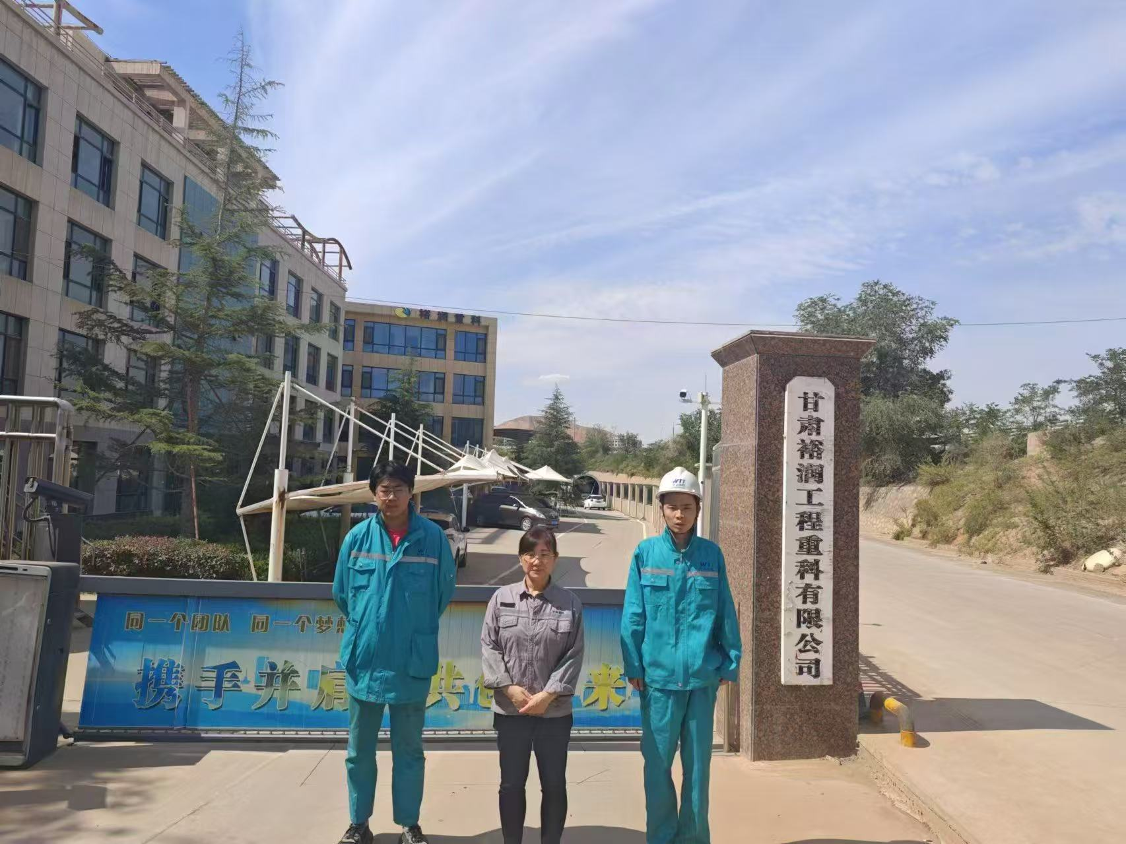 |  | 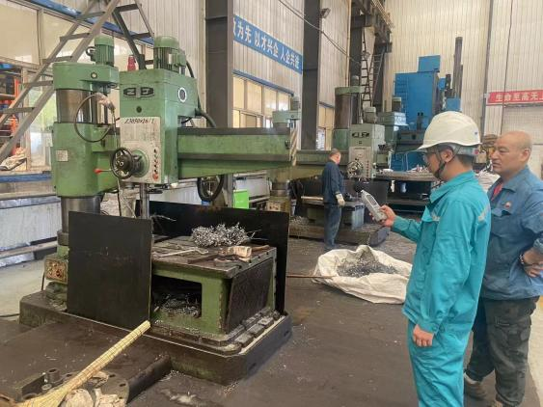
影像资料 | 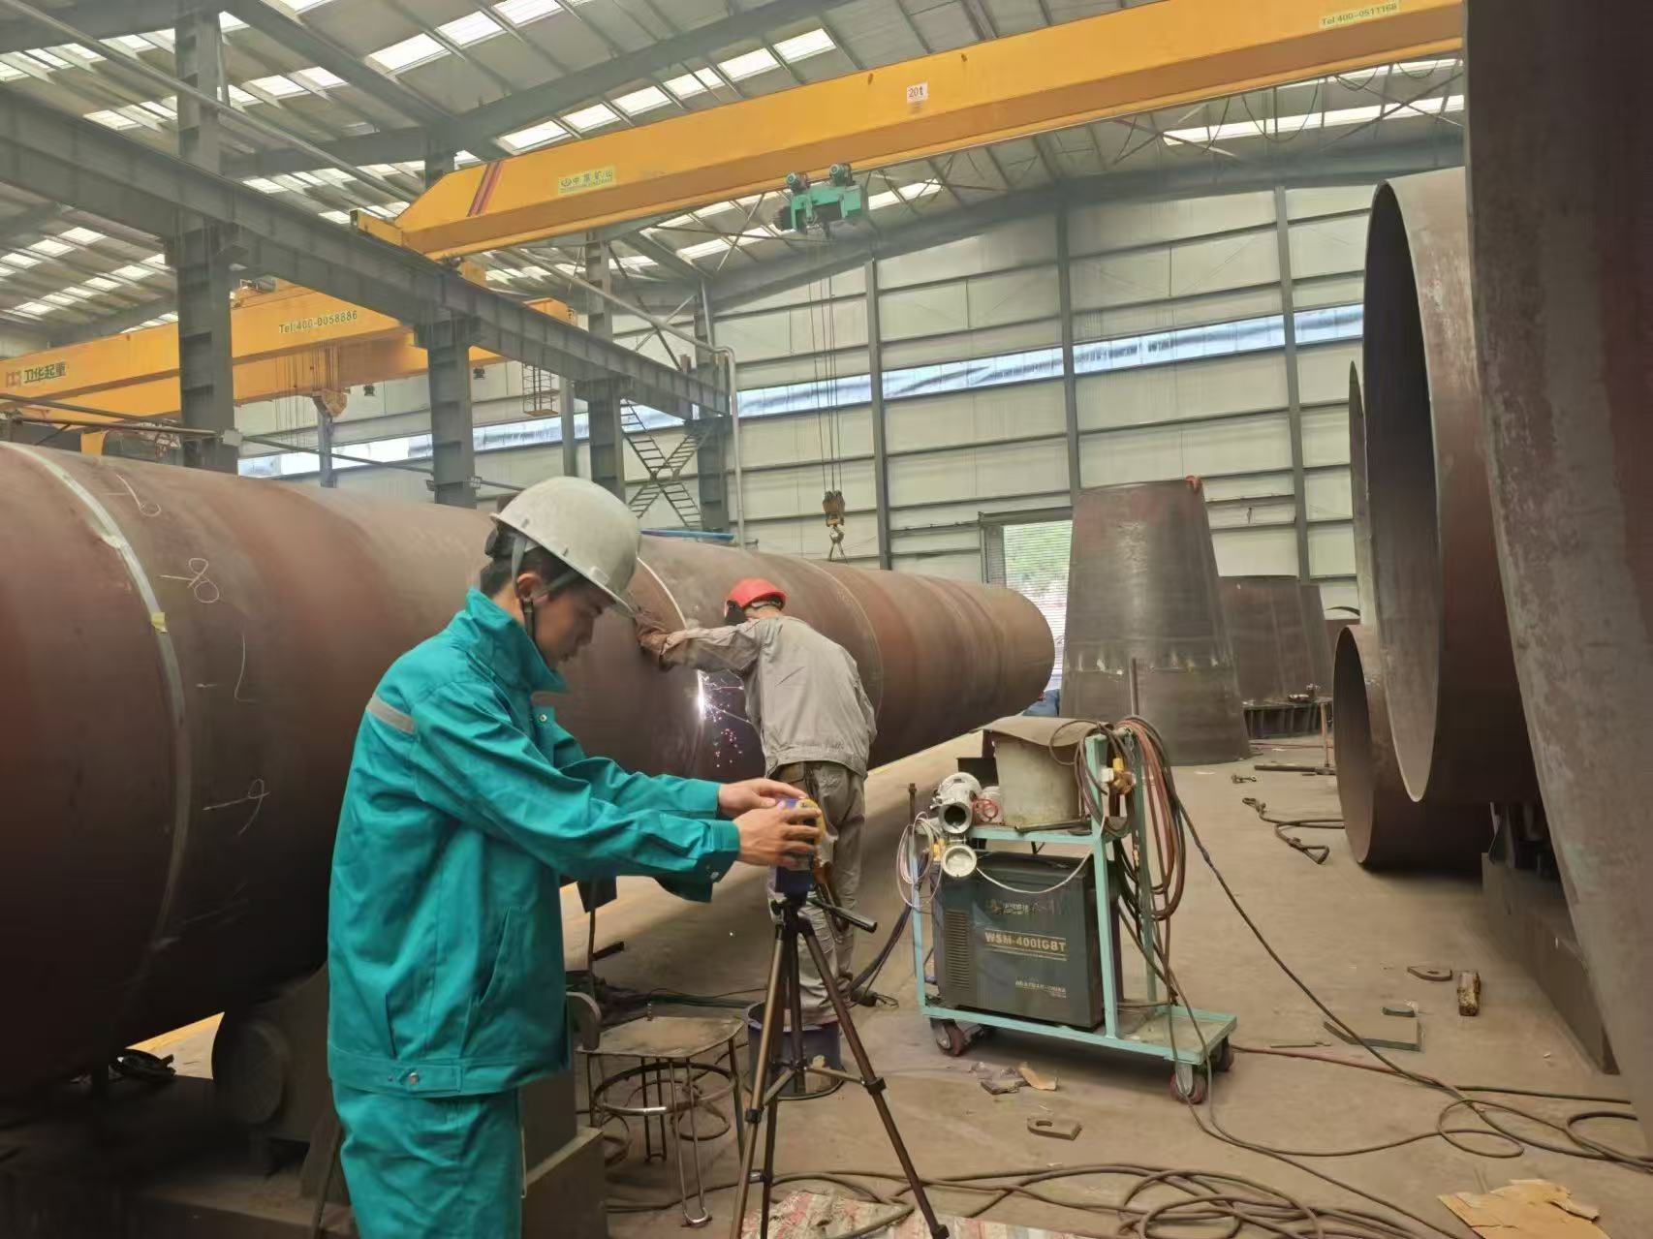 |  | 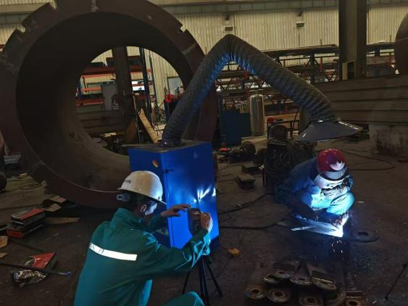
备注

